Demain dès l’aube
Fluence 3 - Texte 03 - 105 mots

Aube :  Moment où le jour se lève.  Je ne puis demeurer :  Je ne peux rester.  Harfleur :  Petite ville située en Normandie, proche de la mer.  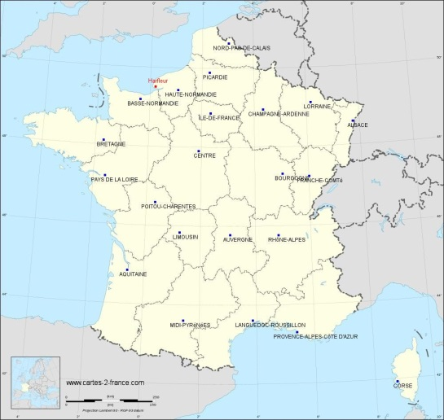  Houx :  Arbuste à feuilles rigides, dentelées et piquantes et aux baies rouge vif.  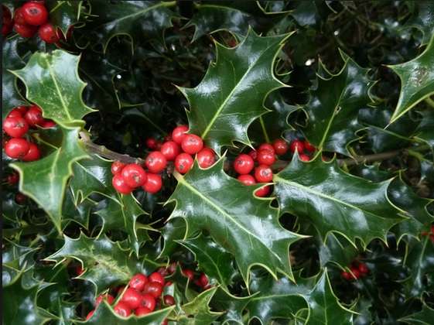  Bruyère :  Petit arbuste aux fleurs blanches ou mauves.  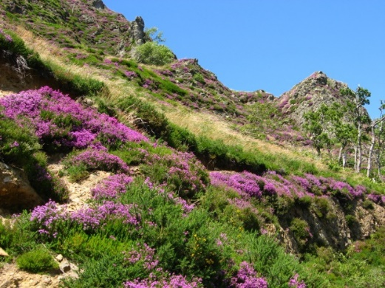  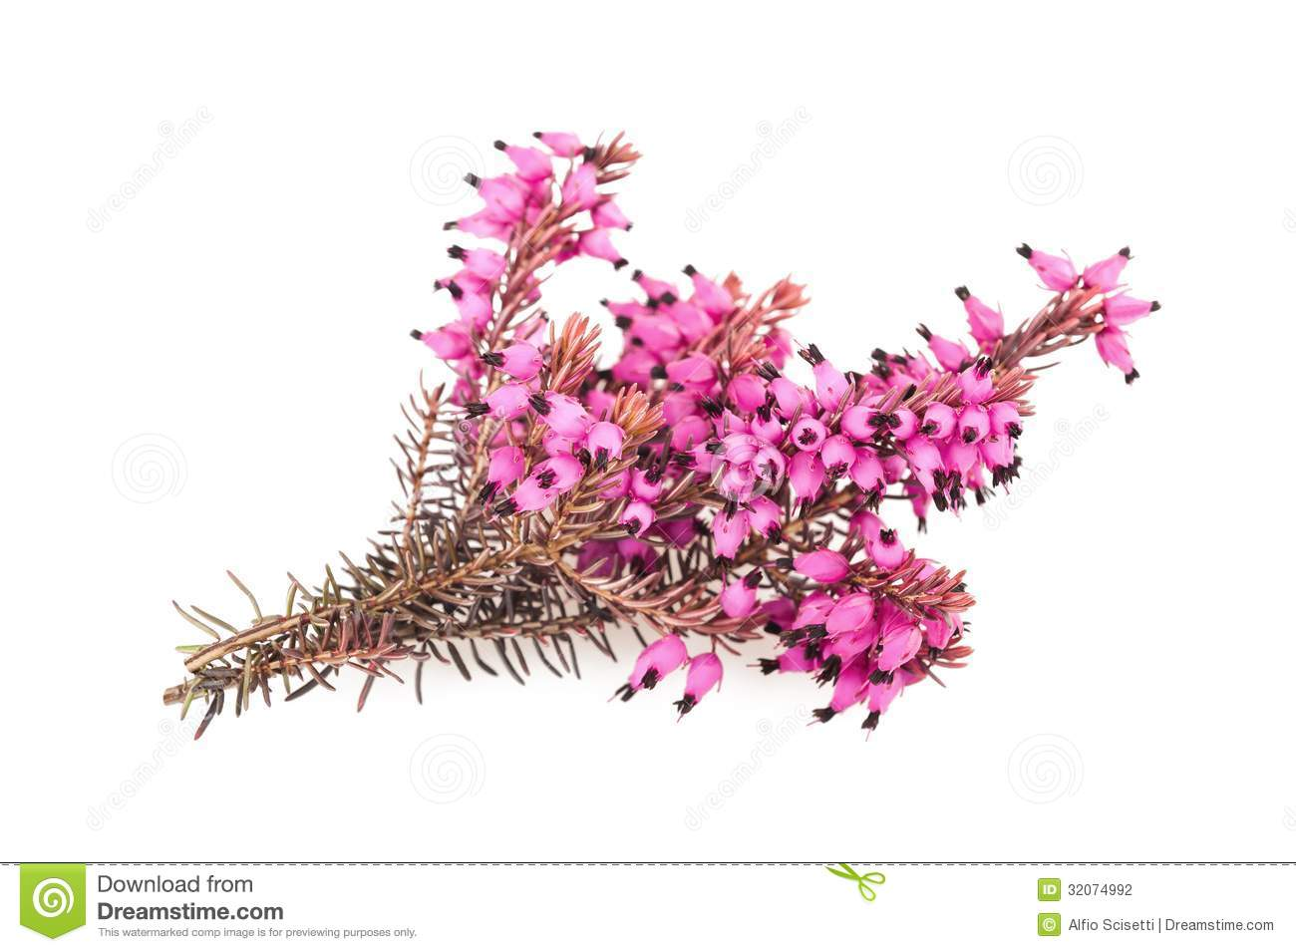 |  | Aube :  Moment où le jour se lève.  Je ne puis demeurer :  Je ne peux rester.  Harfleur :  Petite ville située en Normandie, proche de la mer.  Houx :  Arbuste à feuilles rigides, dentelées et piquantes et aux baies rouge vif.  Bruyère :  Petit arbuste aux fleurs blanches ou mauves.

